SP-IM概要设计

广达科技技术部
2011-03

文档变更记录：

版本 | 日期 | 作者 | 描述
Draft | 2011-03-01 | 许建国  徐晓宏  张广一 | 初稿.
0.3 | 2012-09-14 | 许建国  张广一 | - ”名册管理”相关信令和概念修改.  - 删除”订阅管理”部分描述.  - 修改”即时消息”信令,增加附件自动下载和自动显示属性.  - 修改”获取群组列表”信令,增加序号属性.  - 增加”信息查询”信令描述.  - 更新表设计.
0.4 | 2013-03-12 | 张广一 | 增加详细信息的查询与修改

目 录

1. 引言 4
1.1. 目的 4
1.2. 读者对象 4
1.3. 术语表 4
2. 总体设计 4
3. 信令设计 4
3.1. 名册管理 4
3.1.1. 名册同步 5
3.2. 群组管理 5
3.2.1. 获取群组列表 5
3.2.2. 获取群组信息 6
3.3. 出席消息 6
3.3.1. 出席消息类型 6
3.3.2. 子元素 7
3.4. 即时消息 8
3.4.1. 一对一会话 8
3.4.2. 群聊 9
3.4.3. 历史消息 10
3.5. 信息查询 11
3.5.1. 用户信息查询 11
3.5.2. 群组成员在线状态查询 13
3.6. 信息修改 13
3.7. 心跳消息 14
4. 流程设计 14
4.1. 初始化流程 14
5. 表设计 15
5.1. 群组表 15
5.2. 群组用户表 16
5.3. 用户名册表 16
6. 附录 16

引言

目的
此文档描述即时通讯服务节点的概要设计.

读者对象
开发、项目人员.

术语表
PSMS | 警务管理系统(Police Service Management System).
PSG | 警务网关(Police Service Gateway).
SP | 服务节点(Service Point).
PSC | 警务终端(Police Service Client).
IM | 即时通讯(Instant Messaging).

总体设计
IM中,一个用户大致需要实现以下用例:
- 和其他用户交换即时消息
- 和其他用户交换出席信息
- 管理和其他用户之间的订阅和被订阅关系
- 管理联系人列表中的条目
- 屏蔽和特定的其他用户之间的通信

信令设计

名册管理
联系人列表称为名册(roster), 它包括任意数量的特定名册条目, 每个名册条目被一个唯一的ID(警号)所标识. 一个用户的名册由用户的服务器代替用户储存.

名册同步
请求:
<message type='request' seq='20090428100105001' module='im'>
<roster type='sync'/>
</message>

应答:
<message type='response' seq='20090428100105001' module='im' to='1'>
<roster>
<group id='1' name='研究部' index='1'>
<item id='1' name='许建国' index='1'/>
<group id='1' name='研发一组' index='2'>
<item id='1' name='张广一' index='2'/>
<item id='2' name='顾海良' index='3'/>
</group>
</group>
<group id='2' name='技术部' index='3'>
<item id='1' name='胡宏' index='4'/>
<item id='2' name='王家万' index='5'/>
</group>
</roster>
</message>

群组管理

获取群组列表
请求:
<message type='request' seq='20090428100105001' module='im'>
<group type='sync'/>
</message>

应答:
<message type='response' seq='20090428100105001' module='im' to='1'>
<group type='sync'>
<item id='1' name='广达科技' index='1'/>
<item id='2' name='广达科技研究部' index='2'/>
</group>
</message>

获取群组信息
请求:
<message type='request' seq='20090428100105001' module='im'>
<group type='sync' id='2'/>
</message>

应答:
<message type='response' seq='20090428100105001' module='im' to='1'>
<group type='sync' id='2' name='广达科技研究部' desc='研究部交流'>
<item id='1' name='张广一' index='1'/>
<item id='2' name='顾海良' index='2'/>
<item id='3' name='凌杰' index='3'/>
<item id='4' name='沈川' index='4'/>
</group>
</message>

出席消息

出席消息类型
出席消息根节点为'presence'.

出席信息的'type'属性是可选的.如果没有'type'属性,表示此出席消息用来通知服务器发送者已经在线并且可以进行通信了.如果有'type'属性,属性值必须是以下值之一:

- unavailable 将不可通信.

消息格式示例:

用户登录后发出的出席消息:
<message type='notification' module='im'>
<presence/>
</message>

出席消息在没有type节点时, 可以加上一个节点abnormal-time, 表示该用户上次非正常退出时间, 服务端应该根据这个时间来给该用户发送一些这个时间点周边的消息, 以使该用户在这个时间点的消息不被丢失, 信令格式如下:
<message type='notification' module='im'>
<presence abnormal-time='2012-09-04 14:00:00'/>
</message>

abnormal-time属性值格式为yyyy-MM-dd hh24:mm:ss. 这个时间由终端指定,带这个属性的presence消息应该尽量少发, 因为会加重服务器的负担.

好友接收到的出席消息:
<message type='notification' module='im' to='2'>
<presence from='1' to='2'/>
</message>

子元素
没有'type'属性的出席信息可包含以下子元素:

- <ttype/>
- <show/>
- <status/>

<ttype/>元素表示终端类型,值为如下之一（暂定,可扩展）:
  - pc 个人电脑.
  - mobile 手机.

<show/>元素表示用户可用性状态,值为如下之一:
  - away 临时离开.
  - chat 在聊天中.
  - dnd 不要打扰.
  - xa 长时间离开.

<status/>元素表示可用性状态描述.

消息格式示例:

用户状态变化后的出席消息:
<message type='notification' module='im'>
<presence>
<ttype>pc</ttype>
<show>away</show>
<status>我去吃饭了</status>
</presence>
</message>

即时消息

一对一会话
PSC[1]->SPIM:
<message type='notification' module='im'>
<message type='chat' to='2' time='2011-03-01 15:00:00'>
<subject></subject>
<body>开饭了!</body>
<attachments>
<attachment auto-display='true'>
<name>照片1</name>
<format>jpg</format>
<size>23432</size>
<id>67EDBBF7-B3F4-4c12-B591-BC151CF7A0CD</id>
</attachment>
<attachment auto-download='true'>
<name>语音短信</name>
<format>wma</format>
<size>23432</size>
<id>67EDXDF4-B3F4-4c12-B591-BC151CF7A0CD</id>
</attachment>
<attachments>
</message>
</message>

subject节点可以没有内容, 但是此节点必须存在.

如果没有附件,则不能出现attachments的子节点,否则服务端认为信令格式不合法.
如果有附件, 则attachments及其子节点都必须有, 并且有具体的值,否则服务端认为信令格式不合法.

auto-download属性用来标示此附件是否自动下载,主要针对语音短信.

auto-display属性用来标示此附加是否自动显示,主要用于拍照、截屏图片.

PSC[1]在发送消息前,需要通过其他途径上传附件, 在此文档不做描述.

SPIM->PSC[2]:
<message type='notification' module='im' to='2'>
<message type='chat' from='1' to='2' time='2011-03-01 15:00:00'>
<subject></subject>
<body>开饭了!</body>
<attachments>
<attachment>
<name>照片1</name>
<format>jpg</format>
<size>23432</size>
<id>67EDBBF7-B3F4-4c12-B591-BC151CF7A0CD</id>
</attachment>
<attachment>
<name>照片2</name>
<format>jpg</format>
<size>23432</size>
<id>67EDXDF4-B3F4-4c12-B591-BC151CF7A0CD</id>
</attachment>
<attachments>
</message>
</message>

PSC[2]收到消息后,如果有附件,则通过其他途径下载附件,在此文档不做描述.

群聊
PSC[1]->SPIM:
<message type='notification' module='im'>
<message type='groupchat' group='11' time='2011-03-01 15:00:00'>
<subject></subject>
<body>开饭了!</body>
<attachments>
<attachment>
<name>照片1</name>
<format>jpg</format>
<size>23432</size>
<id>67EDBBF7-B3F4-4c12-B591-BC151CF7A0CD</id>
</attachment>
<attachment>
<name>照片2</name>
<format>jpg</format>
<size>23432</size>
<id>67EDXDF4-B3F4-4c12-B591-BC151CF7A0CD</id>
</attachment>
<attachments>
</message>
</message>

SPIM->PSC[2]:
<message type='notification' module='im' to='2'>
<message type='groupchat' group='11' from='1' time='2011-03-01 15:00:00'>
<subject></subject>
<body>开饭了!</body>
<attachments>
<attachment>
<name>照片1</name>
<format>jpg</format>
<size>23432</size>
<id>67EDBBF7-B3F4-4c12-B591-BC151CF7A0CD</id>
</attachment>
<attachment>
<name>照片2</name>
<format>jpg</format>
<size>23432</size>
<id>67EDXDF4-B3F4-4c12-B591-BC151CF7A0CD</id>
</attachment>
<attachments>
</message>
</message>

历史消息
PCS在登录发送出席消息时,SPIM下发历史消息:
<message type='notification' module='im' to='2'>
<message type='chat' from='1' to='2' time='2011-03-01 15:00:00'>
<subject></subject>
<body>开饭了!</body>
<attachments>
<attachment>
<name>照片1</name>
<format>jpg</format>
<size>23432</size>
<id>67EDBBF7-B3F4-4c12-B591-BC151CF7A0CD</id>
</attachment>
<attachment>
<name>照片2</name>
<format>jpg</format>
<size>23432</size>
<id>67EDXDF4-B3F4-4c12-B591-BC151CF7A0CD</id>
</attachment>
<attachments>
</message>
</message>

信息查询

用户信息查询

用户在线状态查询
请求:
<message type='request' seq='20090428100105001' module='im'>
<find type='user-information'>
<user id='zhanggy'/>
<user id='xucl'/>
</find>
</message>

应答:
<message type='response' seq='20090428100105001' module='im' to='1'>
<find type='user-information'>
<user id='zhanggy' name='张广一' index='2' ttype='mobile' show='' status=''/>
<user id='xucl' name='徐春良' index='1' ttype='mobile' show='' status=''/>
</find>
</message>

用户自定义头像查询
请求:
<message type='request' seq='20090428100105001' module='im'>
<find type='user-photo'>
<user id='zhanggy'/>
<user id='xucl'/>
</find>
</message>

应答:
<message type='response' seq='20090428100105001' module='im' to='1'>
<find type='user-photo'>
<user id='zhanggy'><photo>base64</photo></user>
<user id='xucl'><photo>base64</photo></user>
</find>
</message>

用户详细信息版本查询
请求:
<message type='request' seq='20090428100105001' module='im'>
<find type='user-detail-version'>
<user id='zhanggy'/>
<user id='xucl'/>
</find>
</message>

应答:
<message type='response' seq='20090428100105001' module='im' to='1'>
<find type='user-detail'>
<user id='zhanggy' version='3' updatetime='2013-5-22 13:15:26'/>
<user id='xucl' version='5' updatetime='2013-5-23 23:15:26'/>
</find>
</message>

用户详细信息查询
请求:
<message type='request' seq='20090428100105001' module='im'>
<find type='user-detail'>
<user id='zhanggy'/>
<user id='xucl'/>
</find>
</message>

应答:
<message type='response' seq='20090428100105001' module='im' to='1'>
<find type='user-detail'>
<user id='zhanggy' duty='duty' sex='sex' phone1='phone1' .../>
<user id='xucl' duty='duty' sex='sex' phone1='phone1' .../>
</find>
</message>

用户详细信息加自定义头像查询
请求:
<message type='request' seq='20090428100105001' module='im'>
<find type='user-detail-photo'>
<user id='zhanggy'/>
<user id='xucl'/>
</find>
</message>

应答:
<message type='response' seq='20090428100105001' module='im' to='1'>
<find type='user-detail'>
<user id='zhanggy' duty='duty' sex='sex' phone1='phone1' ...> <photo>base64</photo></user>
<user id='xucl' duty='duty' sex='sex' phone1='phone1' .../> <photo>base64</photo></user>
</find>
</message>

群组成员在线状态查询
请求:
<message type='request' seq='20090428100105001' module='im'>
<find type=' group-presence'>
<group id='1'/>
<group id='2'/>
</find>
</message>

应答:
<message type='response' seq='20090428100105001' module='im' to='1'>
<find type='group-presence'>
<group id='1'>
<user id='zhanggy' ttype='android' show='' status=''/>
<user id='xucl' ttype='win32' show='' status=''/>
</group>
<group id='2'/>
</find>
</message>

信息修改

用户详细信息修改
系统只允许修改自己的详细信息（暂定）
该信令用来修改自己的详细信息，包括头像以及其他字段，信令中的type属性必须为user-detail，modify节点只有一个user子节点，其余子节点不做处理。如果需要更新头像，user节点下加入photo子节点，里面base64放入头像。其余字段放入user属性中，属性名为约定的字段名，属性值即为需要更新的属性值，需要更新多少属性，则加入多少属性。

请求:
<message type='request' seq='20090428100105001' module='im'>
<modify type='user-detail'>
<user duty='duty1'><photo>base64</photo></user>
</modify>
</message>

应答(成功):
<message type='response' seq='20090428100105001' module='im' to='1'>
<modify type='user-detail'/>
</message>

应答(失败):
<message type='response' seq='20090428100105001' module='im' to='1'>
<modify errcode='1' errmsg='数据库操作失败'/>
</message>

心跳消息

用于让SPIM判断PSC是否活动.

<message type='notification' module='im'>
<heartbeat type='request' seq='20110228154201001'/>
</message>

<message type='notification' module='im' to='1'>
<heartbeat type='response' seq='20110228154201001'/>
</message>

流程设计

初始化流程
终端登录后的IM初始化流程如下所示:

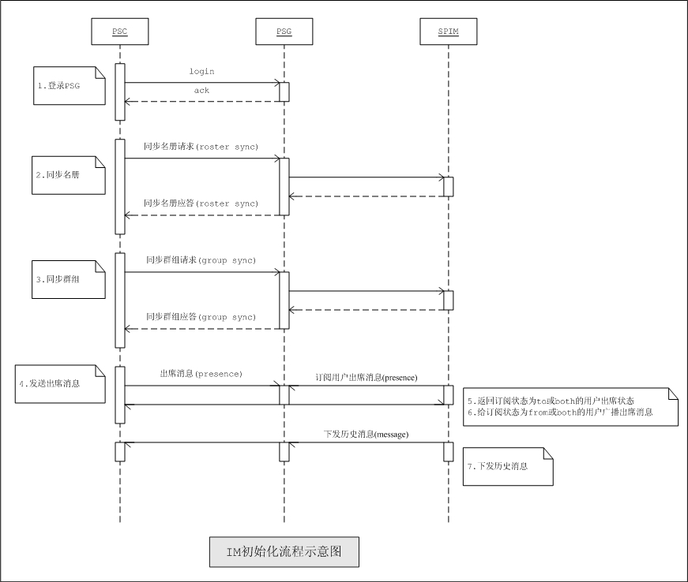

表设计

群组表
表名 | TP_GROUPS
描述 | 群组表
字段 | 类型 | 默认值 | 可空 | 描述
GROUP_ID | NUMBER(16) |  | N | 群组ID
GROUP_NAME | VARCHAR2(64) |  | N | 群组名称
GROUP_DESC | VARCHAR2(1024) |  |  | 群组描述
DISABLED | NUMBER(1) | 0 | N | 失效标记
键 |  | 类型 | 字段
PK_TP_GROUPS_GROUP_ID |  | Primary | GROUP_ID
索引 |  | 类型 | 字段
说明

群组用户表
表名 | TP_GROUPUSERS
描述 | 群组用户表
字段 | 类型 | 默认值 | 可空 | 描述
GROUP_ID | NUMBER(16) |  | N | 群组ID
USER_ID | VARCHAR2(32) |  | N | 用户ID
键 |  | 类型 | 字段
UK_TP_GROUPUSERS |  | Unique | GROUP_ID, USER_ID
FK_TP_GROUPUSERS_GROUP_ID |  | Foreign | GROUP_ID =>  TP_GROUPS.GROUP_ID
索引 |  | 类型 | 字段
说明

用户名册表
表名 | TD_ROSTER
描述 | 用户名册表
字段 | 类型 | 默认值 | 可空 | 描述
USER_ID_A | VARCHAR2(32) |  | N | 用户ID
USER_ID_B | VARCHAR2(32) |  | N | 联系人ID
键 |  | 类型 | 字段
PK_TP_ROSTER_USER_ID_AB |  | Primary | USER_ID_A,USER_ID_B
索引 |  | 类型 | 字段
说明

附录
无.

